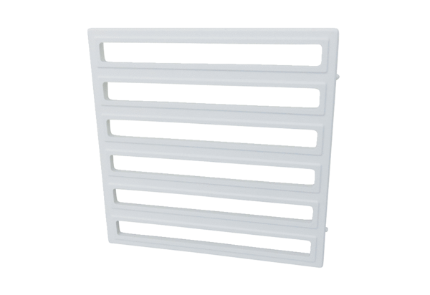Unutarnja rešetka IG ER 17/60-1Asortiman: B
Broj artikla: E059.0781.0001Proizvođač: MAICO

